

CARRERA DE TECNOLOGÍA EN ADMINISTRACIÓN DE
EMPRESAS Y EMPRENDIMIENTO

TITULO:
Plan de negocios para Easy Breakfast, preventa online de desayunos saludables.

Autor
Valenzuela Huilcarema María Belén
Tutor
Catota Mesías Vicente David, MBA

AMBATO – ECUADOR
AÑO 2026

DEDICATORIA

Dedico este proyecto a mi familia, por ser el motor constante de mi esfuerzo y perseverancia.
A quienes han creído en mí incluso cuando el camino parecía incierto, brindándome apoyo, paciencia y motivación en cada etapa de este proceso.
Belén
AGRADECIMIENTO

A mi familia y amigos, por su apoyo incondicional, comprensión y palabras de ánimo en cada momento.
María Belén Valenzuela Huilcarema
TITULO: Plan de negocios para Easy Breakfast, preventa online de desayunos saludables.

AUTOR: Valenzuela Huilcarema María Belén
TUTOR: Catota Mesías Vicente David, MBA

RESUMEN
La presente investigación tiene como propósito diseñar un plan de negocios para la creación de Easy Breakfast, un emprendimiento orientado a la elaboración y comercialización de desayunos saludables mediante un sistema de preventa online. El problema identificado se relaciona con la dificultad que enfrentan estudiantes, profesionales y trabajadores para acceder a desayunos nutritivos debido a la falta de tiempo en las primeras horas del día y a la limitada oferta de opciones saludables accesibles en el mercado. Frente a esta situación, el objetivo general del estudio consistió en diseñar un plan de negocios basado en la metodología Business Model CANVAS, que permita estructurar el modelo empresarial y evaluar la viabilidad comercial y financiera del emprendimiento. La investigación se desarrolló bajo un enfoque cuantitativo de tipo descriptivo y modalidad de campo, utilizando encuestas dirigidas a potenciales consumidores con el fin de identificar hábitos de consumo, preferencias y disposición de compra. Para la estructuración del modelo de negocio se empleó la herramienta CANVAS, que permitió definir los segmentos de clientes, la propuesta de valor, los canales de comercialización, los recursos clave y la estructura de costos. Los resultados evidencian una aceptación favorable hacia la propuesta de desayunos saludables con entrega programada, destacando la conveniencia, la calidad nutricional y la accesibilidad como factores valorados por los consumidores, lo que demuestra la factibilidad del proyecto y su potencial de desarrollo en el mercado.
Palabras claves: Alimentación saludable, Business Model Canvas, desayunos saludables, emprendimiento, hotcakes, innovación, Marketing digital, ponche de habas.
ÍNDICE DE CONTENIDOS
1. INTRODUCCIÓN 1
2. PLANTEAMIENTO DEL PROBLEMA 4
3. OBJETIVOS 6
3.1. Objetivo General 6
3.2. Objetivos Específicos 6
4. MARCO ADMINISTRATIVO 7
4.1. The Business Model CANVAS 8
4.1.1. Segmentos de clientes 8
4.1.2. Propuesta de valor 9
4.1.3. Canales 10
4.1.4. Relación con los clientes 10
4.1.5. Fuentes de ingresos 11
4.1.6. Recursos clave 11
4.1.7. Actividades clave 12
4.1.8. Socios clave 13
4.1.9. Estructura de costos 13
5. FILOSOFÍA ORGANIZACIONAL 14
5.1. Misión 14
5.2. Visión 14
5.3. Valores 14
6. ANÁLISIS PESTEL 16
7. ANÁLISIS FODA 20
8. ANÁLISIS FINANCIERO 23
8.1. Punto de Equilibrio 23
9. MARCA / BRANDING 26
9.1. Datos generales del proyecto 26
10. ARQUETIPOS 27
10.1. Arquetipo Principal: El Cuidador 27
10.2. Arquetipo Secundario: El Héroe 28
11. PERSONALIDAD DE MARCA 29
12. LOGOTIPO 30
13. ESLOGAN 31
14. MARCO TEORICO 32
14.1. Emprendimiento 32
14.2. Plan de Negocios 33
14.3. Modelo de Negocio CANVAS 33
14.4. Alimentación Saludable 34
14.5. Marketing Digital y Redes Sociales 35
15. MARCO METODOLÓGICO 36
15.1. Enfoque de la investigación 36
15.2. Tipo de investigación 36
15.3. Modalidad de la investigación 37
15.4. Población y muestra 37
15.5. Técnicas e instrumentos de recolección de datos 38
15.6. Modelo metodológico CANVAS 39
15.7. Procesamiento y análisis de la información 40
16. CONCLUSIONES 41
17. RECOMENDACIONES 42
18. REFERENCIAS BIBLIOGRÁFICAS 43
19. ANEXOS 44

ÍNDICE DE TABLAS
Tabla 1 Model CANVAS 7
Tabla 2 Matriz PESTEL 16
Tabla 3 Fortalezas y Oportunidades 20
Tabla 4 Debilidades y Amenazas 21
Tabla 5 Costos Fijos Mensuales 23
Tabla 6 Costos Variables x Unidad 23
Tabla 7 Precio de Venta Unitario 24
Tabla 8 Elementos y Descripción 29

ÍNDICE DE FIGURAS
Figura 1 Punto de Equilibrio 24
Figura 2 Logo de Easy Breakfast 30

ÍNDICE DE ANEXOS
Anexo 1 Preferencias del consumidor 46
Anexo 2 Frecuencia de desayuno 46
Anexo 3 Consideraciones de importancia en un desayuno 47
Anexo 4 Dinero que se destina al desayuno. 47
Anexo 5 Personas que no desayunan por falta de tiempo. 48
Anexo 6 Disposición a invertir en un desayuno saludable. 48
Anexo 7 Elección de desayunos saludables. 49
Anexo 8 Valor otorgado por los potenciales clientes de Easy Breakfast. 50
Anexo 9 Publicidad de Easy Breakfast 50

INTRODUCCIÓN
El presente plan de negocios tiene como finalidad diseñar y evaluar la viabilidad de Easy Breakfast, una empresa dedicada a la elaboración y comercialización de desayunos saludables bajo un modelo de preventa online. La propuesta surge en un contexto donde los hábitos de consumo han evolucionado hacia opciones más saludables, prácticas y alineadas con el ritmo acelerado de vida en entornos urbanos. (Gary & Philip, 2013)
Actualmente, muchos profesionales, estudiantes y trabajadores del sector corporativo enfrentan limitaciones de tiempo que afectan la calidad de su alimentación matutina, considerando que esta es una de las comidas más importantes del día. (FAO, 2016) A pesar de la creciente conciencia sobre la importancia del desayuno en el rendimiento físico y mental, la oferta disponible no siempre combina nutrición, accesibilidad y eficiencia. Esta situación evidencia una oportunidad de mercado para desarrollar un modelo de negocio que integre planificación, calidad y conveniencia.
Easy Breakfast plantea una propuesta de valor basada en desayunos nutritivos, balanceados y preparados bajo un sistema de preventa que permite optimizar la producción, reducir el desperdicio de alimentos y mejorar la gestión de costos. (Geissdoerfer, Savaget, Bocken, & Jan Hultink, 2017) Este enfoque no solo busca satisfacer una necesidad alimenticia, sino también ofrecer una alternativa sostenible y organizada desde el punto de vista empresarial.
El presente plan contempla variables demográficas, el análisis del entorno y del mercado objetivo, la definición del modelo de negocio, la estructura organizacional y la evaluación financiera del proyecto. Para ello, se aplican herramientas administrativas como el estudio de mercado, la planificación estratégica y el análisis de rentabilidad, con el propósito de determinar la factibilidad técnica, operativa y económica del emprendimiento.
El diseño del modelo de negocio se fundamenta en la metodología del Business Model CANVAS, descrita en Business Model Generation, (Osterwalder & Pigneur, 2009) herramienta que permite estructurar de manera lógica los componentes clave del emprendimiento: segmentos de clientes, propuesta de valor, canales de distribución, relaciones con clientes, fuentes de ingresos, recursos clave, actividades clave, socios estratégicos y estructura de costos. Esta metodología facilita visualizar cómo la empresa crea, entrega y captura valor.
En el ámbito organizacional, Easy Breakfast se sustenta en una filosofía empresarial clara, definida por su misión, visión y valores corporativos. La misión orienta las actividades diarias hacia la oferta de productos saludables con enfoque de servicio y responsabilidad, mientras que la visión proyecta el posicionamiento de la marca como referente en el mercado de desayunos saludables. Los valores institucionales, como responsabilidad, pasión, honestidad y servicio, constituyen la base ética y cultural del emprendimiento.
Desde el punto de vista financiero, el plan contempla la estimación de inversión inicial, costos fijos y variables, proyección de ingresos y análisis de rentabilidad. Se incluyen herramientas como el cálculo del punto de equilibrio y proyecciones de flujo de caja, con el objetivo de determinar la factibilidad económica del proyecto en el corto y mediano plazo. Este análisis permite reducir la incertidumbre y facilitar la toma de decisiones estratégicas.
Adicionalmente, el proyecto incorpora una estrategia de marketing enfocada en medios digitales, redes sociales y canales de distribución directa, considerando el comportamiento actual del consumidor y la creciente relevancia del comercio electrónico y servicios de entrega a domicilio. (Gary & Philip, 2013) La construcción de marca se apoya en un arquetipo definido —El Creador— que refuerza la identidad innovadora y diferenciadora del emprendimiento.
Finalmente, Easy Breakfast se proyecta como una iniciativa que combina innovación, eficiencia y responsabilidad, orientada a generar rentabilidad sostenible y a promover hábitos alimenticios saludables en su segmento objetivo.

PLANTEAMIENTO DEL PROBLEMA
En el contexto actual se evidencia un creciente interés por el consumo de alimentos saludables, impulsado por una mayor conciencia sobre la importancia de la nutrición y el bienestar en la vida cotidiana. Sin embargo, dentro de este escenario, muchos estudiantes y profesionales que mantienen jornadas académicas o laborales extensas enfrentan dificultades para acceder a desayunos nutritivos que se adapten a su ritmo de vida y a su limitada disponibilidad de tiempo.
En la práctica, gran parte de las alternativas disponibles en el mercado priorizan la rapidez y el bajo costo por encima del valor nutricional, ofreciendo productos altamente procesados o con escaso aporte alimenticio. Por otro lado, algunas opciones saludables existentes suelen presentar precios elevados o una limitada disponibilidad, lo que restringe su acceso para determinados segmentos de consumidores.
Asimismo, muchos emprendimientos del sector alimenticio operan bajo esquemas tradicionales de producción diaria sin una planificación basada en la demanda real del mercado. Esta situación puede generar desperdicio de alimentos, ineficiencia en la gestión de costos y dificultades para alcanzar niveles adecuados de rentabilidad. Dichos factores evidencian la necesidad de aplicar herramientas de gestión administrativa que permitan mejorar la planificación, organización y control de las operaciones dentro de este tipo de negocios.
En este contexto surge la iniciativa Easy Breakfast, un emprendimiento orientado a ofrecer desayunos saludables, prácticos y accesibles para personas con tiempo limitado durante las primeras horas del día. La propuesta contempla un sistema de preventa que permite planificar la producción con base en la demanda real, reduciendo el desperdicio de alimentos y optimizando los costos operativos. Asimismo, la preparación de los productos se realiza en horas previas al amanecer, con el objetivo de garantizar que los pedidos puedan ser entregados oportunamente antes de que los clientes inicien sus actividades diarias.
No obstante, para garantizar su viabilidad y sostenibilidad, resulta necesario analizar y estructurar adecuadamente su modelo de negocio, considerando aspectos como la planificación de la producción, la segmentación del mercado, el control de costos y las estrategias de comercialización.
Por lo tanto, el problema central de la investigación radica en la necesidad de desarrollar un modelo de gestión administrativa que permita evaluar y organizar de manera eficiente el funcionamiento del emprendimiento Easy Breakfast, con el fin de optimizar sus recursos, reducir desperdicios y responder de forma efectiva a la demanda de desayunos saludables dentro del mercado objetivo.

OBJETIVOS

Objetivo General
Diseñar bajo la metodología CANVAS la viabilidad de un plan de negocio rentable de preventa online de desayunos saludables dirigido a profesionales con poco tiempo disponible.

Objetivos Específicos
- Analizar los elementos de la metodología de negocios CANVA con la finalidad de estructurar la base del proyecto.
- Desarrollar un estudio del mercado objetivo que permita evaluar la viabilidad y aceptación comercial del negocio.
- Establecer alianzas estratégicas con proveedores confiables de frutas e insumos que garanticen calidad, continuidad de abastecimiento y precios competitivos.
- Analizar factores internos y externos que determinen la viabilidad del proyecto.
Establecer estrategias de producción y comercialización con el fin de lograr una ventaja competitiva en el mercado.

MARCO ADMINISTRATIVO
Tabla 1
Model CANVAS
Socios clave  Proveedores mayoristas de frutas frescas (Mercado Mayorista)  Proveedores de granos, yogur y frutos secos (Mercado de Iñaquito)  Proveedores de envases ecológicos (Navil Envases)  Servicio de delivery, si se terceriza (Rappi y PedidosYa)  Plataforma de pagos online | Actividades clave  Selección y compra de frutas frescas  Preparación y armado de desayunos  Control de calidad e higiene  Gestión de pedidos online  Marketing digital  Coordinación de entregas  Atención al cliente | Propuesta de valor  Elevar la accesibilidad de alimentos saludables mediante la inclusión de un sistema web para personas que no pueden comprar de manera presencial por falta de tiempo. | Relación con clientes  Asistencia personal vía WhatsApp  Servicio semi automatizado en la web  Programa de fidelización (descuentos por compras frecuentes) | Segmentos de clientes  Adultos ejecutivos  Personas que trabajan en oficina  Estudiantes universitarios  Personas que cuidan su alimentación  Personas Fitness
 | Recursos clave  Cocina equipada  Insumos frescos  Marca registrada  Recetas saludables  Plataforma web  Redes sociales  Base de datos de clientes  Capital humano  Capital financiero |  | Canales  Página web  Instagram  Facebook  Tik Tok  WhatsApp Business
Estructura de costos  Compra de frutas e insumos frescos  Mano de obra  Delivery  Marketing digital  Hosting y mantenimiento web  Recursos y Actividades más costosos:  Personal  Preparación diaria  Logística de entrega |  | Fuentes de ingresos  Venta directa de producto  Posible suscripción semanal/mensual  Descuentos por volumen

Nota: El presente Modelo CANVAS resume los principales elementos estratégicos del plan de negocios de Easy Breakfast.

The Business Model CANVAS
La estructuración estratégica de Easy Breakfast se fundamenta en el Modelo CANVAS, herramienta que permite visualizar de manera integral la lógica de creación, entrega y captura de valor del negocio. A través de sus nueve módulos, se describe cómo la empresa organiza sus recursos, actividades y relaciones para ofrecer desayunos saludables bajo un sistema de pedidos online con entrega programada.

Segmentos de clientes
Easy Breakfast se dirige a un nicho específico dentro del mercado urbano de la ciudad de Quito, enfocado principalmente en jóvenes profesionales, trabajadores de oficina y estudiantes universitarios que mantienen un ritmo de vida acelerado y disponen de poco tiempo para preparar alimentos durante la mañana.
Desde una perspectiva geográfica, el proyecto se orienta inicialmente a zonas urbanas de alta densidad poblacional, con especial énfasis en la parroquia de Iñaquito, la cual cuenta con aproximadamente 42.822 habitantes según datos del Instituto Nacional de Estadística y Censos (INEC). Esta zona se caracteriza por una alta concentración de oficinas, centros comerciales y viviendas en edificios, lo que favorece la implementación de un modelo de negocio basado en delivery eficiente.
En términos demográficos, el segmento objetivo está conformado principalmente por personas entre 20 y 45 años, grupo que incluye jóvenes profesionales, universitarios y trabajadores activos. Este segmento posee ingresos propios, utiliza con frecuencia aplicaciones digitales y presenta una mayor disposición a pagar por productos que representen conveniencia, ahorro de tiempo y beneficios para la salud. Asimismo, se prioriza a consumidores de nivel socioeconómico medio y medio–alto, especialmente aquellos que viven solos o en parejas jóvenes, hogares que representan una proporción significativa dentro del entorno urbano de Quito.
Desde el punto de vista psicográfico, el cliente ideal de Easy Breakfast está compuesto por personas con un estilo de vida activo, orientadas al cumplimiento de metas y con interés en mantener hábitos saludables. Son consumidores que valoran la eficiencia, la productividad y el bienestar personal, por lo que buscan alternativas de alimentación práctica que no comprometan la calidad nutricional.
Finalmente, en el ámbito conductual, el cliente busca principalmente ahorrar tiempo en las mañanas sin renunciar a un desayuno equilibrado y atractivo. Este perfil muestra una alta disposición hacia el uso de servicios de delivery y presenta potencial de fidelización mediante planes de consumo recurrente, como suscripciones semanales o programas de recompensas.
A partir del análisis de segmentación realizado, se estima que el mercado objetivo inicial en la zona de Iñaquito podría alcanzar aproximadamente 2.600 consumidores potenciales interesados en opciones de desayuno saludable con entrega a domicilio. Este enfoque permite posicionar a Easy Breakfast como una propuesta especializada dirigida a profesionales urbanos que valoran la practicidad, la alimentación saludable y la eficiencia en su rutina diaria.

Propuesta de valor
La propuesta de valor de Easy Breakfast se centra en ofrecer desayunos saludables, frescos y listos para consumir, solicitados con anticipación mediante una plataforma web. El negocio busca elevar la accesibilidad a alimentos nutritivos para personas con limitaciones de tiempo, facilitando la planificación alimenticia y reduciendo la necesidad de compras presenciales.
La empresa resuelve principalmente la falta de tiempo para preparar desayunos balanceados y la dificultad de acceso a opciones saludables en horarios tempranos. Entre sus características diferenciadoras destacan la accesibilidad digital, la conveniencia de la entrega puntual, la posibilidad de personalización según preferencias o restricciones alimenticias y un sistema de preventa que reduce el desperdicio de insumos.

Canales
La empresa utiliza canales digitales como principal medio de comercialización. Entre ellos se encuentran la página web oficial, Instagram, Facebook y WhatsApp Business. Las redes sociales cumplen una función estratégica de captación y posicionamiento de marca, mientras que la página web actúa como canal principal para la gestión y cierre de ventas.
El proceso se integra en la rutina del cliente mediante pedidos realizados con anticipación —generalmente la noche anterior— y entregas programadas en horario temprano, antes del inicio de la jornada laboral o académica.

Relación con los clientes
La relación con los clientes se basa en la atención personalizada y la construcción de fidelización a largo plazo. Se implementa asistencia directa a través de WhatsApp, complementada con un sistema semi-automatizado en la plataforma web para la gestión de pedidos.
Asimismo, se contempla la implementación de programas de fidelización mediante descuentos por compras frecuentes, compras semanales o mensuales. Los clientes esperan respuestas rápidas, productos frescos, entregas puntuales y opciones adaptadas a sus preferencias alimenticias, elementos que fortalecen la confianza y la recurrencia de compra.

Fuentes de ingresos
Las fuentes de ingresos provienen principalmente de la venta directa de desayunos saludables. Adicionalmente, se contempla la implementación de suscripciones semanales o mensuales y descuentos por volumen para incentivar compras recurrentes.
Los clientes pueden realizar pagos mediante transferencias bancarias, tarjetas o pagos móviles. La estructura de precios es fija según el tipo de desayuno, con promociones dinámicas en fechas especiales y beneficios para clientes frecuentes.

Recursos clave
Para ejecutar el modelo de negocio, Easy Breakfast dispone de recursos físicos, humanos, intelectuales y financieros.
Entre los recursos físicos destacan la cocina equipada, sistemas de refrigeración y utensilios especializados. Los recursos humanos incluyen personal de cocina, repartidor y un community manager encargado de la gestión digital y posicionamiento de la marca.
En cuanto a los recursos intelectuales, se consideran la marca registrada, las recetas propias y la base de datos de clientes. Finalmente, los recursos financieros comprenden el capital inicial y el flujo de caja necesario para sostener la operación diaria.

Actividades clave
Las actividades clave de Easy Breakfast se centran en la planificación, producción y distribución eficiente de desayunos saludables bajo un modelo de preventa online.
En primer lugar, se realizan actividades relacionadas con la selección y adquisición de insumos frescos y de calidad, principalmente frutas, granos andinos y otros ingredientes necesarios para la preparación de los productos ofrecidos. Esta actividad es fundamental para garantizar el valor nutricional y la calidad del desayuno.
Otra actividad esencial es la planificación y preparación diaria de los pedidos, que incluye el proceso de elaboración de bebidas naturales, preparación de alimentos como hotcakes y el armado de los paquetes de desayuno. Este proceso se realiza bajo estándares de higiene y control de calidad para asegurar la satisfacción del cliente.
Asimismo, se gestionan las operaciones digitales del negocio, que comprenden la administración de la plataforma web de pedidos, el registro y control de preventas, la gestión de pagos electrónicos y la programación de entregas según la demanda diaria.
La logística de distribución constituye otra actividad clave, ya que implica la organización de rutas de entrega y la coordinación del servicio de delivery para garantizar que los desayunos lleguen puntualmente a los clientes, especialmente en horarios laborales de la mañana.
Finalmente, el negocio desarrolla actividades de marketing digital orientadas a la promoción de la marca, la gestión de redes sociales, la comunicación con los clientes y la implementación de estrategias comerciales como promociones, suscripciones semanales y programas de fidelización.
En conjunto, estas actividades permiten sostener la propuesta de valor de Easy Breakfast, basada en ofrecer desayunos saludables, prácticos y de entrega rápida para profesionales urbanos con poco tiempo disponible.

Socios clave
El plan de negocio se apoya en alianzas estratégicas con proveedores del Mercado Mayorista para la adquisición de frutas frescas, granos, yogur y frutos secos, distribuidores de envases ecológicos como Navil Envases y plataformas de pago online. En caso de tercerización, también se contempla la colaboración con servicios de delivery.
Estas alianzas permiten garantizar abastecimiento constante, calidad en la materia prima, optimización de costos y reducción de riesgos asociados a retrasos o escasez de insumos.

Estructura de costos
La estructura de costos está compuesta principalmente por la compra de frutas e insumos, mano de obra, servicio de delivery, marketing digital y gastos de hosting y mantenimiento web. Los recursos y actividades más costosos corresponden a los insumos frescos y al personal operativo, así como a la preparación diaria y logística de entrega.
El modelo se orienta más hacia la generación de valor que hacia la competencia por precios bajos, priorizando calidad, frescura y conveniencia como factores diferenciadores.

FILOSOFÍA ORGANIZACIONAL
La filosofía organizacional de Easy Breakfast se fundamenta en el compromiso con la alimentación saludable, la eficiencia operativa y el uso estratégico de la tecnología como herramienta de transformación en los hábitos de consumo. La empresa no solo busca generar rentabilidad, sino también facilitar el acceso a opciones nutritivas para personas con limitaciones de tiempo, promoviendo un estilo de vida equilibrado y sostenible.

Misión
Ofrecer desayunos saludables de alta calidad mediante una plataforma digital que facilite el pedido anticipado a personas con tiempo limitado.

Visión
Ser en cinco años la empresa referente en preventa de desayunos saludables en nuestra ciudad, reconocida por su puntualidad, calidad constante y uso eficiente de la tecnología para promover y facilitar una alimentación saludable y sostenible.

Valores
- Honestidad: Actuamos con transparencia en cada proceso, garantizando claridad en la calidad de los ingredientes y en la gestión del servicio.
- Calidad: Nos comprometemos con el uso de insumos frescos y procesos de preparación responsables que aseguren productos nutritivos y seguros.
- Puntualidad: Consideramos la entrega oportuna como un elemento esencial de nuestra propuesta de valor y satisfacción del cliente.
- Innovación: Incorporamos herramientas tecnológicas que optimizan la experiencia de compra y mejoran la eficiencia operativa.
- Compromiso con el cliente: Priorizamos la atención cercana y personalizada, enfocándonos en comprender y satisfacer sus necesidades.
- Responsabilidad: Implementamos un sistema de preventa que reduce desperdicios y promovemos el uso de empaques adecuados que minimicen el impacto ambiental.

ANÁLISIS PESTEL
Tabla 2
Matriz PESTEL
Factor | Elementos del Entorno | Análisis del Impacto en el Proyecto
Político | P1 Impuestos o permisos municipales para negocios de comida.  P2 Alta informalidad en venta de alimentos callejeros.  P3 Baja inversión y apoyo del Estado en desarrollo social y emprendimiento.  P4 Regulaciones sanitarias para manipulación de alimentos. | Las regulaciones municipales y sanitarias obligan a cumplir requisitos formales para operar, lo que puede incrementar los costos iniciales del negocio.  Además, la presencia de informalidad en la venta de alimentos genera competencia en precios.  Sin embargo, cumplir con las normas sanitarias puede convertirse en una ventaja al ofrecer mayor confianza y seguridad a los clientes.
Económico | E1 Bajo poder adquisitivo en algunos segmentos de la población.  E2 Incremento del precio de alimentos básicos.  E3 Bajo costo de mano de obra en microemprendimientos.  E4 Riesgos derivados de la crisis de seguridad nacional. | Las condiciones económicas influyen directamente en la capacidad de compra de los consumidores y en los costos de producción del negocio.  El incremento en el precio de insumos como pan, frutas o huevos puede afectar la rentabilidad.  Sin embargo, los bajos costos laborales en microemprendimientos pueden facilitar la contratación de personal para la preparación y distribución de los desayunos.
Social | S1 Incremento de la preferencia por comprar online.  S2 Mayor interés por alimentación saludable.  S3 Estilo de vida acelerado de estudiantes y trabajadores.  S4 Poco tiempo para preparar desayuno en casa. | Las tendencias sociales favorecen el desarrollo de Easy Breakfast, ya que cada vez más personas buscan opciones de alimentación saludable y rápidas.  El estilo de vida acelerado y la falta de tiempo para preparar desayunos en casa generan una demanda creciente por soluciones prácticas que puedan adquirirse fácilmente a través de internet.
Tecnológico | T1 Desarrollo de aplicaciones de delivery.  T2 Uso de sistemas de pago digital.  T3 Uso de internet y redes sociales para promoción.  T4 Transferencia tecnológica enfocada en productos que pueden venderse desde la web. | La tecnología facilita la promoción, comercialización y distribución de los productos.  El uso de redes sociales y plataformas digitales permite promocionar Easy Breakfast a bajo costo, mientras que los sistemas de pago online y aplicaciones de delivery mejoran la experiencia del cliente y amplían el alcance del negocio.
Ecológico | E1 Preferencia por productos sostenibles.  E2 Cultura creciente de reciclaje.  E3 Manejo adecuado de residuos de alimentos.  E4 Conciencia ambiental y movimientos ambientalistas. | La creciente preocupación por el medio ambiente impulsa a los consumidores a preferir negocios responsables con el entorno.  Easy Breakfast puede aprovechar esta tendencia utilizando empaques biodegradables y promoviendo prácticas sostenibles en la gestión de residuos, lo cual también mejora la imagen del emprendimiento.
Legal | L1 Normas sanitarias para la venta de alimentos.  L2 Certificaciones de manipulación de alimentos.  L3 Legislación laboral para contratación de empleados.  L4 Deducción de Impuesto a la Renta para pymes. | El cumplimiento de las normativas legales permite operar de manera formal y generar confianza en los clientes.  Además, la existencia de incentivos fiscales para pymes puede representar un beneficio para el crecimiento del emprendimiento, siempre que se cumplan las regulaciones sanitarias y laborales correspondientes.
Nota: El análisis PESTEL identifica los factores externos del entorno que pueden influir positiva o negativamente en el desarrollo del proyecto Easy Breakfast.

ANÁLISIS FODA
Tabla 3
Fortalezas y Oportunidades
Fortalezas (F) | Oportunidades (O) PESTEL
F1 Modelo de preventa online, que permite planificar la producción y reducir desperdicios.  F2 Propuesta de valor saludable, alineada con tendencias actuales de alimentación.  F3 Uso de plataformas digitales para pedidos y promoción (web y redes sociales).  F4 Bajo costo inicial de operación al ser un microemprendimiento.  F5 Productos diferenciados como hotcakes con frutas y ponche de habas.  F6 Flexibilidad operativa, al poder ajustar la producción según la demanda diaria.  F7 Segmento claro de mercado (estudiantes y profesionales con poco tiempo). | O1 Crecimiento del consumo online y pedidos por internet.  O2 Mayor interés por la alimentación saludable.  O3 Estilo de vida acelerado de estudiantes y trabajadores.  O4 Poco tiempo para preparar desayunos en casa.  O5 Uso masivo de redes sociales para promoción de productos.  O6 Desarrollo de aplicaciones de delivery.  O7 Crecimiento de pagos digitales.  O8 Preferencia por productos sostenibles y ecológicos.  O9 Regulaciones sanitarias claras que permiten formalizar el negocio.
Nota: La tabla presenta los factores internos positivos (fortalezas) y los factores externos favorables (oportunidades) que influyen en el desarrollo del proyecto Easy Breakfast. Las fortalezas corresponden a elementos controlables del emprendimiento, mientras que las oportunidades provienen del entorno identificado en el análisis PESTEL.
Tabla 4
Debilidades y Amenazas
Debilidades (D) | Amenazas (A) PESTEL
D1 Marca nueva sin posicionamiento en el mercado.  D2 Limitados recursos financieros para marketing o expansión.  D3 Capacidad de producción limitada en las primeras etapas.  D4 Dependencia inicial de redes sociales para promoción.  D5 Falta de experiencia empresarial en gestión de alimentos a gran escala.  D6 Dependencia de proveedores de insumos alimenticios.  D7 Logística de entrega aún en fase de desarrollo. | A1 Alta informalidad en venta de alimentos callejeros.  A2 Bajo poder adquisitivo de algunos consumidores.  A3 Incremento del precio de alimentos básicos.  A4 Riesgos derivados de la inseguridad nacional.  A5 Bajo apoyo estatal a emprendimientos.  A6 Obligaciones sanitarias y permisos municipales.  A7 Legislación laboral para contratación de empleados.  A8 Competencia de negocios informales con precios bajos.
Nota: La tabla muestra los factores internos negativos (debilidades) y los factores externos desfavorables (amenazas) que pueden afectar el desarrollo del proyecto Easy Breakfast. Las debilidades corresponden a aspectos internos del emprendimiento que pueden mejorarse, mientras que las amenazas provienen del entorno externo identificado en el análisis PESTEL.

ANÁLISIS FINANCIERO

Punto de Equilibrio
Tabla 5
Costos Fijos Mensuales
Costos Fijos Mensuales
Descripción | Importe
Predio | $ 0.56
Mano de obra | $ 450.00
Servicios básicos | $ 55.00
Publicidad y marketing digital | $ 50.00
Dominio y mantenimiento de plataforma web | $ 10.00
Utensilios y mantenimiento de cocina | $ 15.00
Equipos de Seguridad y EPP's | $ 10.00
Total Costos Fijos | $ 590.56
Nota: Los costos fijos mensuales corresponden a aquellos gastos que Easy Breakfast debe cubrir independientemente del volumen de ventas.
Tabla 6
Costos Variables x Unidad
Costos Variables x Unidad
Descripción | Importe
Materia Prima | $ 1.25
Insumos | $ 0.25
Costos de Envío | $ 0.85
Merma | $ 0.25
Total Costo Variable | $ 2.60
Nota: Los costos variables por unidad representan los gastos directamente asociados a la producción y entrega de cada desayuno saludable. Dichos costos varían en función del número de unidades producidas y vendidas.
Tabla 7
Precio de Venta Unitario
Precio de Venta Unitario | $ 6.00
Nota: El precio de venta unitario fue establecido considerando los costos fijos, costos variables y el valor percibido por el cliente en el mercado de desayunos saludables. Este precio busca garantizar la competitividad del producto y la sostenibilidad financiera del emprendimiento.
Figura 1
Punto de Equilibrio
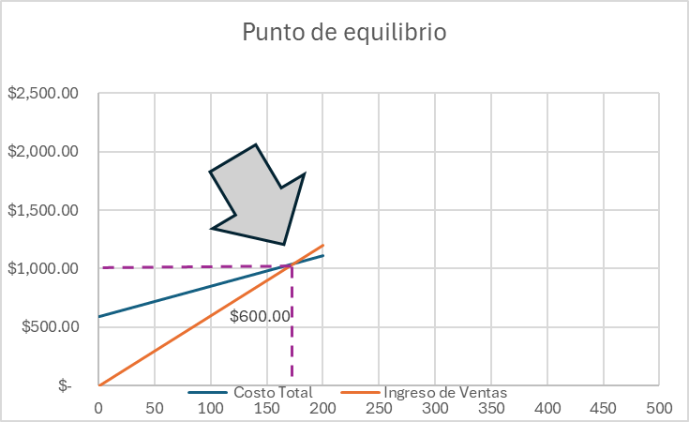
Nota: Este grafico muestra que el punto de equilibrio se alcanza aproximadamente en la venta 174 de desayunos saludables, lo que en ingresos representan $1.042.16, considerando un precio de venta de $6,00 por unidad.

MARCA / BRANDING

Datos generales del proyecto
- Nombre del proyecto: Plan de negocios para Easy Breakfast, preventa online de desayunos saludables.
- Tipo de proyecto: Emprendimiento gastronómico, productos saludables.
- Área: Alimentos
- Propósito del proyecto: Ofrecer desayunos prácticos, nutritivos y accesibles para personas que cuentan con poco tiempo en la mañana, brindando una alternativa rápida y de calidad.
- Objetivos del branding: Posicionar a Easy Breakfast como una opción confiable y práctica para el consumo diario de desayunos.

ARQUETIPOS
La construcción de la identidad de marca de Easy Breakfast se fundamenta en la creación de una personalidad corporativa coherente con su propuesta de valor: facilitar el acceso a desayunos saludables mediante un sistema digital eficiente y organizado. El branding del proyecto no se limita a la identidad visual, sino que busca generar una conexión emocional con el cliente, posicionándose como una marca confiable, cercana y orientada al bienestar y rendimiento diario.
Considerando lo anterior, los arquetipos que mejor se alinean con Easy Breakfast son:

Arquetipo Principal: El Cuidador
- Descripción del arquetipo: Simboliza la compasión, generosidad y protección. Se caracteriza por el deseo profundo de cuidar y proteger a los demás, asegurando que todos estén a salvo y atendidos. Motivado por un fuerte sentido de responsabilidad, encuentra satisfacción en ayudar y servir a los demás, siendo altruista y dispuesto a sacrificarse por el bienestar ajeno. Su mayor recompensa es saber que ha hecho una diferencia positiva en la vida de alguien.
- Justificación de elección: Este arquetipo se alinea directamente con la esencia del proyecto, ya que Easy Breakfast busca cuidar la salud del cliente a través de alimentos frescos, nutritivos y planificados con anticipación. La marca transmite preocupación genuina por el bienestar diario de sus consumidores, facilitando su rutina y promoviendo hábitos alimenticios responsables. Asimismo, el sistema de preventa contribuye a una gestión más sostenible y consciente, reforzando el compromiso con la responsabilidad y el cuidado.
- Rasgos principales: Compasión, generosidad, protección y servicio.

Arquetipo Secundario: El Héroe
- Descripción del arquetipo: Encarna el coraje, la determinación y la voluntad de superarse para alcanzar el éxito. Es el defensor y protector, siempre dispuesto a enfrentar grandes desafíos con el objetivo de salir victorioso. Competitivo y ambicioso, el Héroe lucha por causas nobles, enfrentando cualquier obstáculo en su camino.
- Justificación de elección: El arquetipo del Héroe complementa al Cuidador al proyectar una imagen de energía y rendimiento. Easy Breakfast no solo alimenta, sino que impulsa al cliente a comenzar el día con determinación y productividad. La marca comunica que una adecuada alimentación matutina es el punto de partida para conquistar metas personales y profesionales.
- Rasgos principales: Voz valiente, motivadora, fuerte; lenguaje que inspira confianza y determinación.
Easy Breakfast se posiciona como una marca Cuidador–Héroe, donde el cuidado y la nutrición (Cuidador) se convierten en la base para el desempeño y la superación diaria (Héroe). Esta combinación permite proyectar una identidad equilibrada: cercana y empática, pero al mismo tiempo motivadora y orientada al logro.

PERSONALIDAD DE MARCA
Tabla 8
Elementos y Descripción
Elemento | Descripción
Tono de voz | Cercano, positivo y motivador.
Estilo | Saludable, dinámico y moderno
Valores | Compasión, generosidad, bienestar, responsabilidad, nutrición y confianza.
Relación con el cliente | Empática, de apoyo y orientada a mejorar su rutina diaria.
Promesa de marca | Desayunos saludables que impulsan tu día desde la primera hora.
Nota: Elementos que definen la identidad y personalidad de la marca Easy Breakfast.

LOGOTIPO
Figura 2
Logo de Easy Breakfast
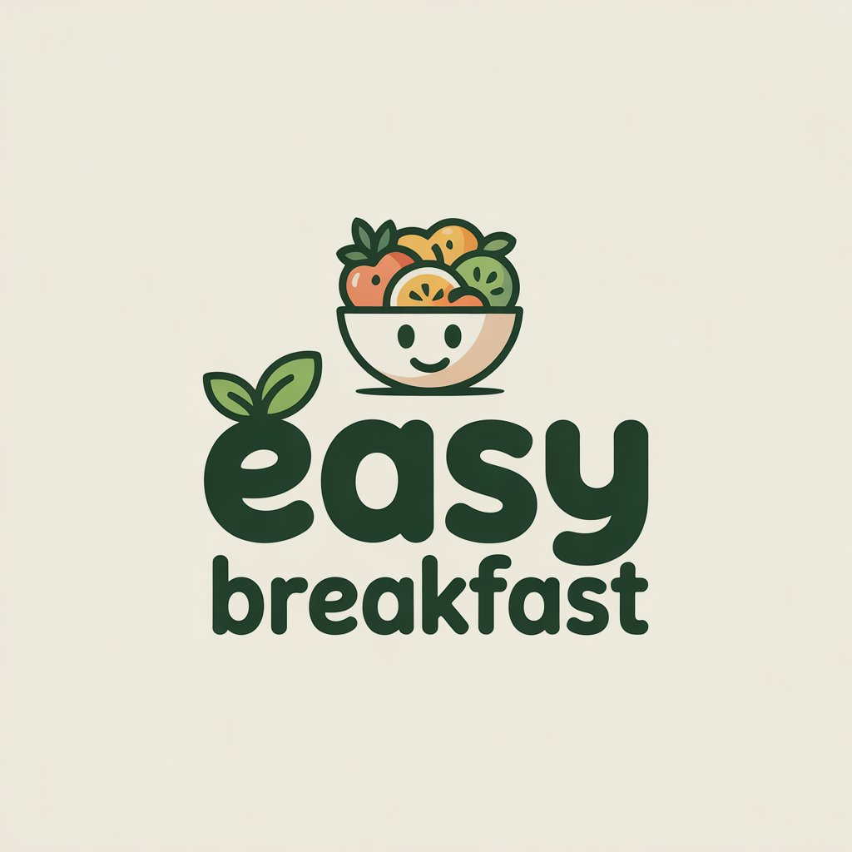
Nota: El logotipo de Easy Breakfast representa la esencia del negocio: ofrecer desayunos saludables, frescos y accesibles para comenzar el día de manera equilibrada.
La ilustración del bowl con frutas simboliza nutrición, bienestar y alimentación natural, mientras que el rostro sonriente transmite cercanía, confianza y una experiencia positiva para el cliente. La tipografía amigable y los tonos verdes refuerzan la idea de frescura, salud y simplicidad, alineándose con la propuesta de valor de facilitar un desayuno práctico y saludable mediante un sistema de pedidos organizado.

ESLOGAN
"¡Nos encargamos de tu desayuno para que tú te encargues de conquistar el día!"
Este eslogan refleja la propuesta de valor principal de Easy Breakfast, la cual consiste en facilitar el acceso a desayunos saludables mediante un sistema organizado de pedidos anticipados. La primera parte del mensaje, “Nos encargamos de tu desayuno”, comunica el compromiso de la marca con la preparación de alimentos nutritivos, frescos y listos para el consumo, reduciendo el tiempo y la preocupación del cliente por planificar su primera comida del día.
La segunda parte, “para que tú te encargues de conquistar el día”, transmite una idea de motivación y rendimiento, destacando que un buen desayuno es el punto de partida para afrontar las actividades diarias con energía, concentración y productividad. De esta manera, el eslogan conecta con los valores de bienestar, practicidad y eficiencia que caracterizan al proyecto.
Asimismo, el mensaje se alinea con los arquetipos de marca definidos para Easy Breakfast: el Cuidador, que se refleja en el interés por la salud y el bienestar del cliente, y el Héroe, que inspira a las personas a iniciar el día con determinación y actitud positiva. En conjunto, el eslogan comunica que Easy Breakfast no solo ofrece alimentos, sino también una solución que contribuye al desempeño y calidad de vida de sus consumidores.

MARCO TEORICO

Emprendimiento
El emprendimiento se define como el proceso mediante el cual una persona identifica una oportunidad en el mercado y desarrolla una iniciativa empresarial para satisfacer una necesidad específica. (Comercial, 2023) Este proceso implica creatividad, innovación y la capacidad de asumir riesgos con el objetivo de generar valor económico y social.
Según Peter Drucker, el emprendimiento consiste en la búsqueda sistemática de oportunidades y en la explotación de los cambios del entorno para transformarlos en negocios viables. En este sentido, los emprendedores no solo crean empresas, sino que introducen nuevas formas de ofrecer productos o servicios que responden a las necesidades del mercado.
Por otro lado, Joseph Schumpeter considera que el emprendimiento es un motor del desarrollo económico, ya que permite introducir innovaciones que transforman los mercados y generan nuevas dinámicas de consumo.
En el contexto actual, el emprendimiento también se relaciona con la capacidad de identificar tendencias sociales, como la creciente preocupación por la salud y la alimentación equilibrada. En este sentido, proyectos como Easy Breakfast buscan responder a la necesidad de consumir alimentos saludables de forma práctica, especialmente en personas con rutinas laborales o académicas que disponen de poco tiempo para preparar su desayuno.

Plan de Negocios
El plan de negocios es una herramienta primordial para analizar la viabilidad de un emprendimiento, ya que permite estructurar de manera organizada los diferentes aspectos que intervienen en la creación y funcionamiento de una empresa.
De acuerdo con Barringer e Ireland, el plan de negocios describe el modelo de operación de una empresa, incluyendo el análisis del mercado, la propuesta de valor, las estrategias comerciales, la estructura organizacional y las proyecciones financieras.
Asimismo, el plan de negocios permite evaluar los riesgos del proyecto y establecer estrategias que contribuyan a la sostenibilidad del emprendimiento en el tiempo.
En el caso del proyecto Easy Breakfast, el plan de negocios permite analizar la viabilidad de ofrecer desayunos saludables mediante un sistema de pedidos anticipados en línea, optimizando la producción y reduciendo desperdicios, lo que contribuye a una gestión eficiente de los recursos.

Modelo de Negocio CANVAS
El modelo de negocio CANVAS es una herramienta estratégica que permite visualizar de manera clara la estructura de un negocio a través de nueve elementos fundamentales.
Según Osterwalder y Pigneur, el modelo CANVAS facilita la comprensión del funcionamiento de una empresa al integrar aspectos clave como los segmentos de clientes, la propuesta de valor, los canales de distribución, las relaciones con los clientes, las fuentes de ingreso, los recursos clave, las actividades clave, los socios estratégicos y la estructura de costos.
Este modelo es ampliamente utilizado en proyectos de emprendimiento debido a su simplicidad y capacidad para representar de forma gráfica cómo una empresa crea, entrega y captura valor.
En el proyecto Easy Breakfast, el modelo CANVAS permite organizar los elementos esenciales del negocio, como el público objetivo interesado en alimentación saludable, la propuesta de valor basada en desayunos nutritivos y prácticos, y el uso de plataformas digitales para gestionar pedidos y entregas.

Alimentación Saludable
La alimentación saludable es un conjunto de hábitos alimenticios que proporcionan al organismo los nutrientes necesarios para mantener un adecuado estado de salud y bienestar. Una dieta equilibrada incluye alimentos variados como frutas, cereales, lácteos, proteínas y grasas saludables en proporciones adecuadas.
De acuerdo con la Organización Mundial de la Salud (OMS), una alimentación saludable contribuye a la prevención de enfermedades crónicas como la obesidad, la diabetes y las enfermedades cardiovasculares.
El desayuno es considerado una de las comidas más importantes del día, ya que proporciona la energía necesaria para iniciar las actividades diarias y mejora el rendimiento físico y mental.
En este contexto, el proyecto Easy Breakfast se enfoca en ofrecer opciones de desayuno que combinen ingredientes naturales como frutas, yogur, granola y otros alimentos nutritivos, promoviendo hábitos alimenticios saludables en los consumidores.

Marketing Digital y Redes Sociales
El marketing digital comprende el conjunto de estrategias y herramientas utilizadas para promocionar productos o servicios a través de medios digitales como redes sociales, páginas web y plataformas de comercio electrónico.
Según Kotler y Keller, el marketing digital permite a las empresas establecer una comunicación directa con los consumidores, conocer sus preferencias y adaptar sus estrategias comerciales de manera más eficiente.
Las redes sociales se han convertido en uno de los canales más importantes para la promoción de emprendimientos, ya que permiten llegar a un público amplio con costos relativamente bajos.
En el caso de Easy Breakfast, el marketing digital juega un papel fundamental para difundir la propuesta de valor del negocio, promocionar los productos y gestionar los pedidos mediante plataformas en línea, facilitando la interacción con los clientes y fortaleciendo la presencia de la marca.
En síntesis, el marco teórico desarrollado permite comprender los conceptos fundamentales que respaldan la creación del emprendimiento Easy Breakfast, resaltando la relevancia del emprendimiento, la planificación estratégica y el diseño de modelos de negocio como herramientas para estructurar una propuesta viable. Asimismo, se destaca la importancia de promover hábitos de alimentación saludable y aprovechar las herramientas digitales para acercar productos nutritivos y prácticos a los consumidores. Estos fundamentos teóricos constituyen la base que orienta el desarrollo y la proyección del presente proyecto.

MARCO METODOLÓGICO

Enfoque de la investigación
El presente estudio se desarrolló bajo un enfoque cuantitativo, ya que se recolectó información mediante la aplicación de encuestas dirigidas a potenciales consumidores del servicio de desayunos saludables. A través de estas encuestas se obtuvieron datos numéricos relacionados con los hábitos de consumo, preferencias alimenticias, disposición de compra y nivel de aceptación del producto propuesto.
De acuerdo con Hernández, Fernández y Baptista (2014), el enfoque cuantitativo permite analizar fenómenos mediante la medición de variables y el procesamiento de datos estadísticos, lo cual facilita la interpretación objetiva de los resultados y la toma de decisiones fundamentadas.
Este enfoque permitió evaluar el interés del mercado en un servicio de desayunos saludables con entrega programada, así como conocer aspectos importantes como la frecuencia de consumo y el precio que los consumidores estarían dispuestos a pagar.

Tipo de investigación
Esta investigación se realizó considerando un estudio descriptivo, debido a que se buscó identificar y detallar las características del mercado objetivo, así como comprender los hábitos de consumo relacionados con el desayuno y la alimentación saludable.
La investigación descriptiva tiene como finalidad analizar y presentar las características de una población o fenómeno específico sin modificar las variables estudiadas (Tamayo & Tamayo, 2003).
Asimismo, el estudio posee un carácter aplicado, ya que los resultados obtenidos se orientan a la solución de una necesidad real mediante el diseño de un plan de negocios para la creación del emprendimiento “Easy Breakfast”, enfocado en la preparación y comercialización de desayunos saludables.

Modalidad de la investigación
La modalidad de investigación utilizada fue principalmente de campo, debido a que la información fue recolectada directamente de los potenciales clientes mediante encuestas aplicadas a personas que forman parte del mercado objetivo.
Este tipo de investigación permite obtener información directa del entorno real en el que se pretende implementar el negocio, lo que facilita comprender mejor las necesidades y preferencias de los consumidores.
De manera complementaria, también se desarrolló una investigación documental, a través de la revisión de libros, artículos académicos, páginas web especializadas y fuentes teóricas relacionadas con el emprendimiento, la alimentación saludable y los modelos de negocio. Estas fuentes permitieron sustentar conceptualmente el desarrollo del proyecto.

Población y muestra
Las personas que conforman la población de estudio abarca especialmente estudiantes universitarios, oficinistas y personas con estilos de vida agitados que buscan opciones de alimentación rápida, práctica y nutritiva abarcando personas potencialmente interesadas en consumir desayunos saludables
Para la recolección de información se aplicó un cuestionario dirigido a personas mayores de edad, quienes representan el público objetivo del emprendimiento.
La muestra se seleccionó mediante un muestreo no probabilístico por conveniencia, considerando a personas disponibles para participar en la encuesta dentro del entorno del estudio. Este tipo de muestreo permitió obtener información preliminar sobre las preferencias y comportamientos de consumo del mercado potencial.

Técnicas e instrumentos de recolección de datos
La principal técnica utilizada para la obtención de información fue la encuesta, la cual permitió recopilar datos relevantes sobre los hábitos de consumo de desayuno, preferencias alimenticias, frecuencia de compra y aceptación de propuestas de alimentación saludable.
El instrumento utilizado fue un cuestionario estructurado, compuesto principalmente por preguntas cerradas que facilitaron la recopilación, organización y posterior análisis de la información obtenida.
Las preguntas incluyeron variables relacionadas con aspectos como:
Preferencias por alimentos saludables
Frecuencia con la que las personas consumen desayuno
Aspectos que se consideran más importantes al elegir un desayuno
Precio dispuesto a pagar
Los resultados obtenidos fueron organizados y representados mediante gráficos estadísticas, lo que permitió visualizar de forma clara las tendencias y preferencias del mercado objetivo.

Modelo metodológico CANVAS
Para el diseño y estructuración del plan de negocios se utilizó el modelo CANVAS, una herramienta estratégica que permite representar de manera visual y organizada los elementos fundamentales que conforman un modelo de negocio.
Este modelo fue desarrollado por Osterwalder y Pigneur (2010) y se compone de nueve bloques clave que describen el funcionamiento de una empresa y la forma en que genera valor para sus clientes.
Los nueve componentes del modelo CANVAS son:
- Segmentos de clientes
- Propuesta de valor
- Canales
- Relaciones con los clientes
- Fuentes de ingresos
- Recursos clave
- Actividades clave
- Socios clave
- Estructura de costos
La aplicación de este modelo permitió estructurar el emprendimiento “Easy Breakfast”, identificando claramente el mercado objetivo, la propuesta de valor basada en desayunos saludables preparados y entregados de forma práctica, los canales de venta y comunicación, así como los recursos, actividades y alianzas necesarias para el funcionamiento del negocio.
El uso del modelo CANVAS facilitó una visión integral del proyecto, permitiendo organizar estratégicamente los diferentes elementos que intervienen en la operación y desarrollo del emprendimiento.

Procesamiento y análisis de la información
Una vez finalizada la recopilación de los datos mediante las encuestas, la información fue organizada y procesada utilizando herramientas básicas de análisis estadístico.
Posteriormente, los resultados fueron presentados mediante gráficos, lo que permitió interpretar de forma clara las respuestas obtenidas y visualizar las tendencias del mercado.
El análisis de la información permitió identificar las preferencias del público objetivo, evaluar el nivel de aceptación de la propuesta de negocio y determinar la viabilidad comercial del proyecto “Easy Breakfast”, aportando información clave para la toma de decisiones dentro del plan de emprendimiento.

CONCLUSIONES
El desarrollo del presente proyecto permitió analizar la viabilidad de implementar el emprendimiento Easy Breakfast, basado en la preventa online de desayunos saludables dirigidos a profesionales con poco tiempo disponible, evidenciando que existe una tendencia creciente hacia el consumo de alimentos prácticos, nutritivos y accesibles que se adapten a estilos de vida acelerados.
La aplicación de la metodología CANVAS permitió estructurar de manera clara los elementos fundamentales del modelo de negocio, identificando los segmentos de clientes, la propuesta de valor, los canales de comercialización, los recursos clave y la estructura de costos necesarios para el funcionamiento del emprendimiento.
El estudio del mercado objetivo evidenció que existe un interés por parte de los consumidores en adquirir opciones de desayuno saludables y listas para consumir, especialmente cuando estas se ofrecen mediante plataformas digitales que facilitan el proceso de compra y entrega.
El análisis de los factores internos y externos mediante herramientas estratégicas como el análisis PESTEL y la matriz FODA permitió identificar oportunidades relacionadas con el crecimiento del consumo de alimentos saludables y el uso de plataformas digitales, así como desafíos asociados a la competencia y la gestión eficiente de los costos operativos.
Finalmente, la definición de estrategias de producción y comercialización orientadas al uso de canales digitales, alianzas con proveedores de insumos frescos y un enfoque en la calidad del producto permite generar una ventaja competitiva que contribuye a la sostenibilidad y crecimiento del emprendimiento.

RECOMENDACIONES
Implementar estrategias de marketing digital a través de redes sociales, publicidad segmentada y contenido informativo sobre alimentación saludable, con el fin de fortalecer el posicionamiento de la marca Easy Breakfast y atraer nuevos clientes.
Establecer y mantener alianzas estratégicas con proveedores confiables de frutas, granos, yogur y otros insumos, garantizando así la calidad de los productos y la continuidad del abastecimiento a precios competitivos.
Fortalecer los procesos de producción bajo normas de higiene y control de calidad, asegurando que los desayunos ofrecidos cumplan con estándares adecuados de manipulación de alimentos y presentación.
Evaluar periódicamente las preferencias y necesidades de los consumidores mediante estudios de mercado o encuestas, con el propósito de adaptar la oferta de productos a nuevas tendencias de alimentación saludable.
Considerar en el futuro la ampliación del portafolio de productos, incorporando nuevas opciones de desayunos, snacks saludables o planes de suscripción semanal, con el objetivo de diversificar las fuentes de ingreso y ampliar el alcance del negocio.

REFERENCIAS BIBLIOGRÁFICAS
Comercial, E. B. (31 de Marzo de 2023). Ventana EBC. Obtenido de https://www.ebc.mx/ventana/emprendimiento-que-es-y-para-que-sirve/
Drucker, P. (1985). Innovation and Entrepreneurship. Nueva York: Harper & Row.
FAO. (2016). Food and Agriculture Organization. Obtenido de https://www.fao.org/home/en/
Gary, A., & Philip, K. (2013). Fundamentos de Marketing. México: Pearson Educación.
Geissdoerfer, M., Savaget, P., Bocken, N., & Jan Hultink, E. (2017). The Circular Economy – A new sustainability paradigm? Journal of Cleaner.
Hernández, R., Fernández, C., & Baptista, P. (2014). Metodología de la Investigación. México: MC Graw Hill Education.
Kotler, P., & Armstrong, G. (2012). Marketing. México: Pearson Educación.
Osterwalder, A., & Pigneur, Y. (2009). Business Model Generation. Clark.
Schumpeter, J. (1934). Theory of Economic Development. Alemania: Harvard University Press.
Tamayo, M. (2003). El Proceso de la Investigación Científica. México: Limusa.
Ventures, E. S. (2016). Barringer, Bruce; Ireland, R. Pearson College Div.
WHO. (2024). Organización Mundial de la Salud. Obtenido de https://www.who.int/es

ANEXOS
El siguiente cuestionario tiene como objetivo conocer los hábitos de desayuno y el interés en un servicio de desayunos saludables con entrega programada.
- ¿Le gustaría adquirir desayunos saludables?
- Sí
- No
- ¿Con qué frecuencia desayuna antes de iniciar sus actividades diarias?
- Todos los días
- 3 a 5 veces por semana
- 1 a 2 veces por semana
- Casi nunca
- ¿Qué aspectos considera más importantes al elegir un desayuno?
- Rapidez o facilidad para obtenerlo
- Precio accesible
- Sabor
- Presentación
- Otros:
- ¿Cuánto dinero destina aproximadamente para su desayuno diario?
- Menos de $2
- Entre $2 y $3
- Entre $3 y $5
- Más de $5
- ¿Ha dejado de desayunar alguna vez por falta de tiempo?
- Sí, frecuentemente
- Algunas veces
- Rara vez
- Nunca
- ¿Estaría dispuesto a invertir entre $4 y $6 en un desayuno saludable?
- Sí
- No
- Tal vez
- Si tuviera que elegir un desayuno saludable, ¿Cuál preferiría?
- Hotcakes saludables con frutas
- Bebidas nutritivas (ej. ponche de habas)
- Combos de desayuno saludable
- Snacks saludables rápidos
- ¿Qué valoraría más en un servicio de desayuno como Easy Breakfast?
- Entrega puntual
- Alimentos saludables
- Precio accesible

Anexo 1
Preferencias del consumidor
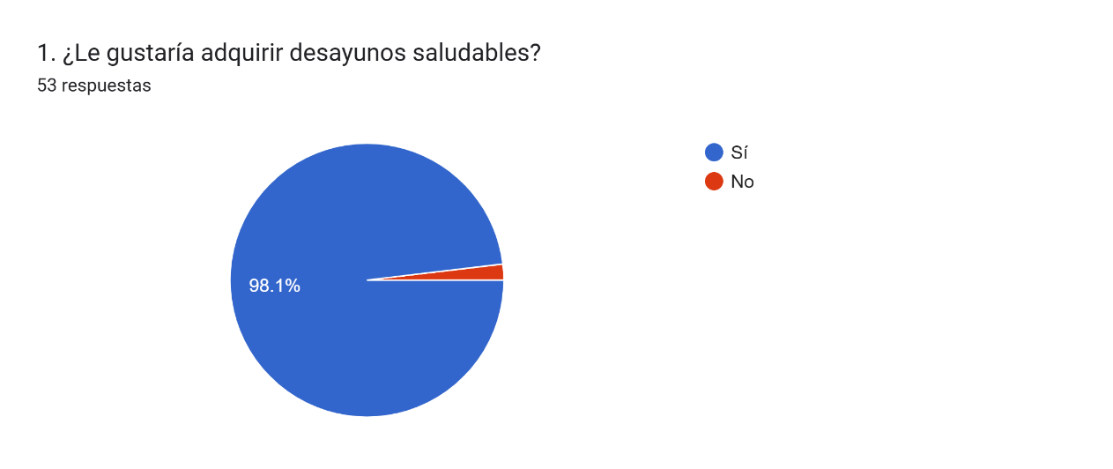
Nota: Muestra las preferencias del consumidor en cuanto a desayunos se refiere.
Anexo 2
Frecuencia de desayuno
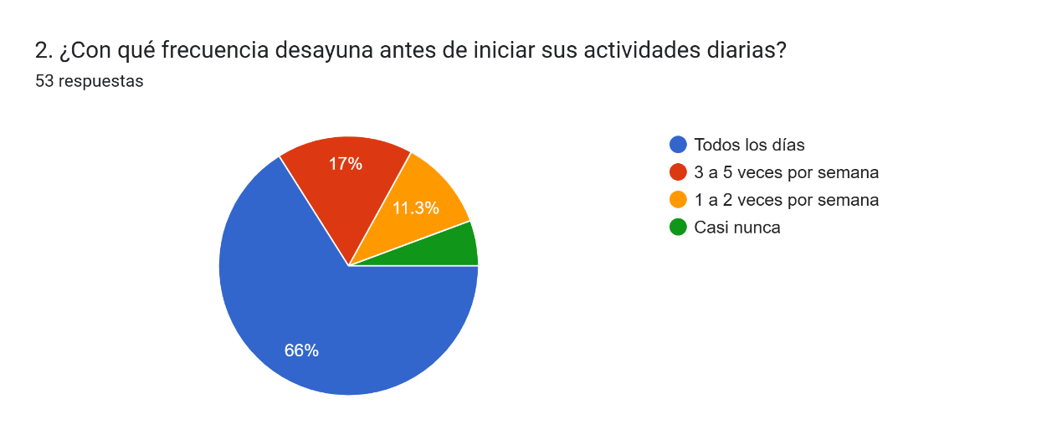
Nota: Muestra la frecuencia en la que los encuestados desayunan.
Anexo 3
Consideraciones de importancia en un desayuno
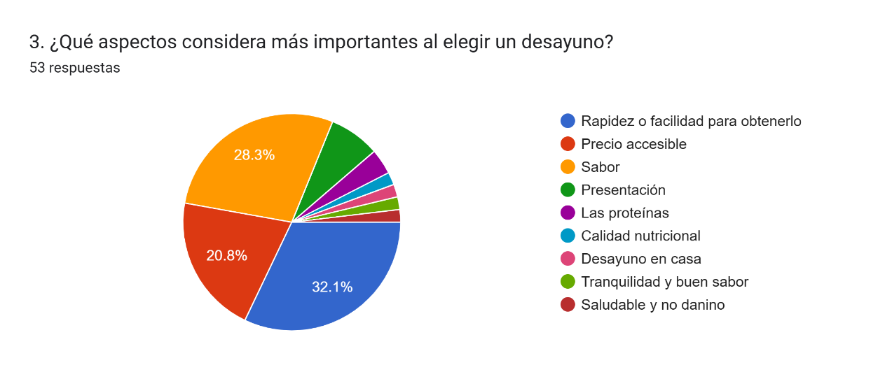
Nota: Muestra los aspectos que se consideran más importantes al elegir un desayuno.
Anexo 4
Dinero que se destina al desayuno.
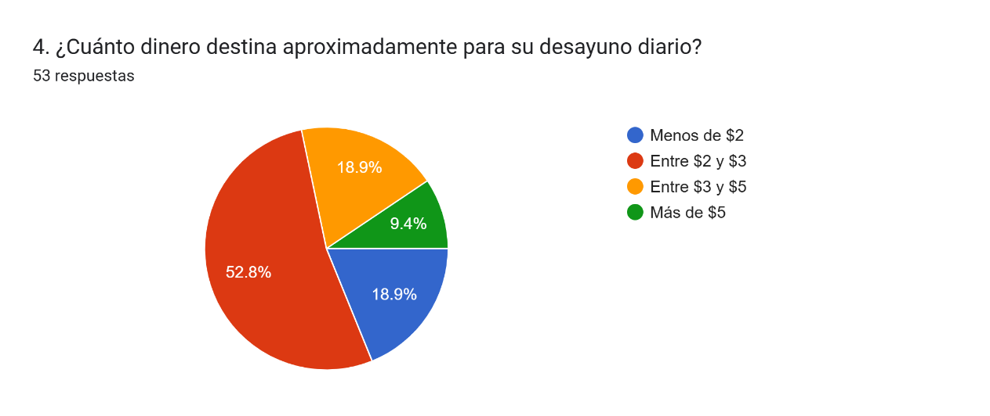
Nota: Muestra cuánto dinero se destina a desayunar cada día.
Anexo 5
Personas que no desayunan por falta de tiempo.
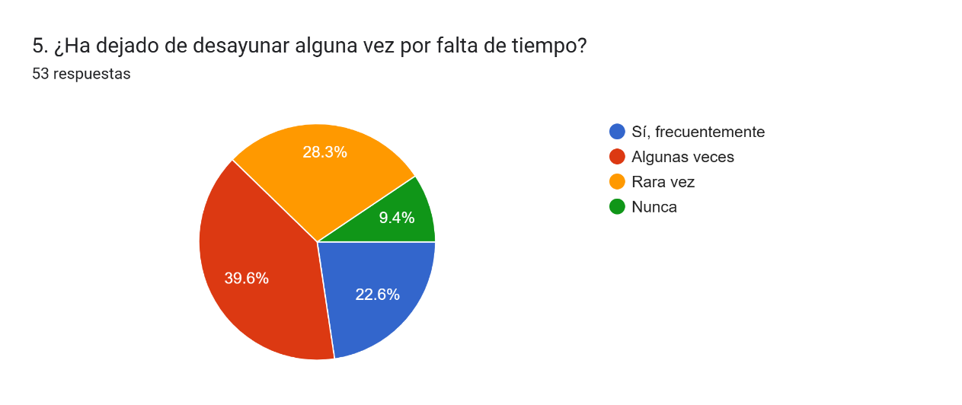
Nota: Muestra la cantidad de personas que han dejado de desayunar por falta de tiempo.
Anexo 6
Disposición a invertir en un desayuno saludable.
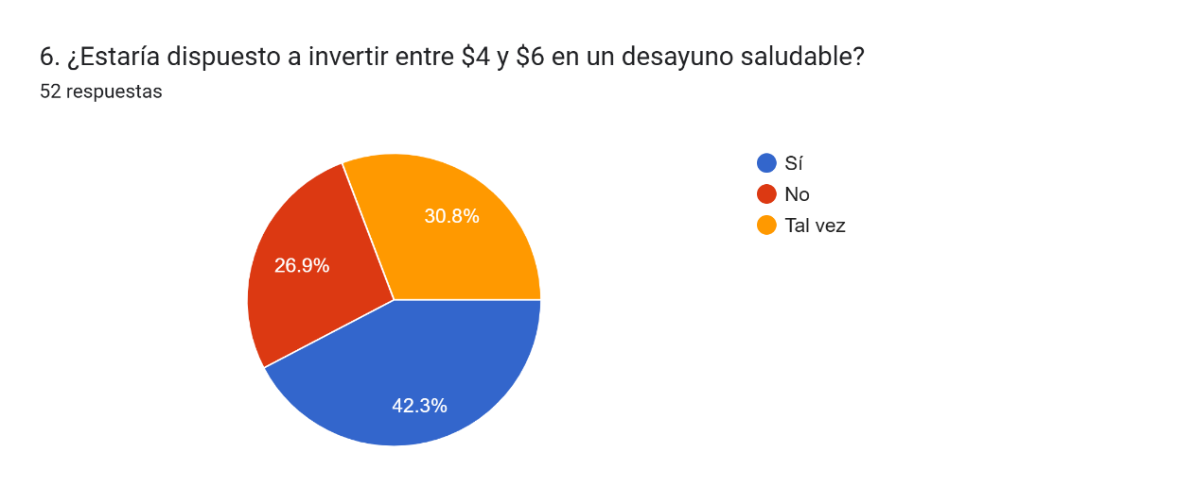
Nota: Muestra la cantidad de dinero que se está dispuesto a invertir en desayunar de forma saludable.
Anexo 7
Elección de desayunos saludables.
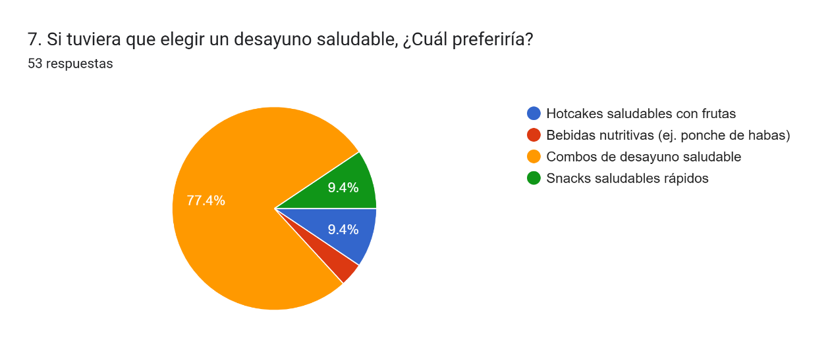
Nota: Muestra la elección y preferencias en cuanto a desayunos saludables ofrecidos por Easy Breakfast.

Anexo 8
Valor otorgado por los potenciales clientes de Easy Breakfast.
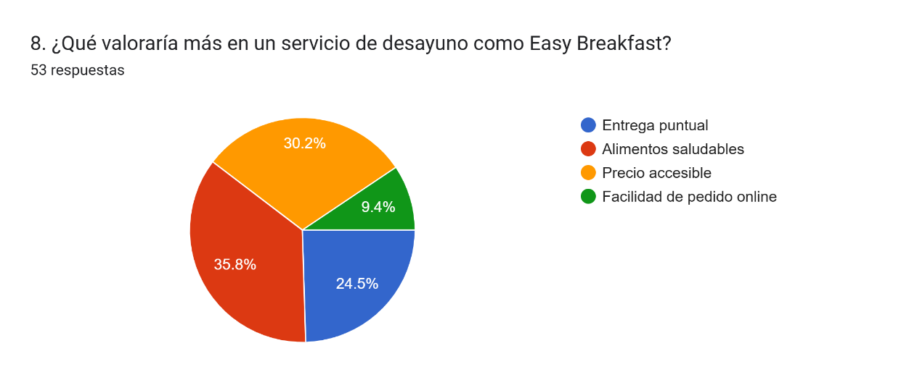
Nota: Muestra lo que las personas valoran más de un servicio de desayunos saludables.
Anexo 9
Publicidad de Easy Breakfast
Easy Breakfast Video

